**Documentação do Projeto StockGuard**

**1. Contexto do Projeto**

**Introdução**

O projeto StockGuard visa desenvolver um sistema de controle de estoque para vencimento de produtos em um supermercado local. Este sistema é crucial para evitar perdas devido à expiração de produtos e garantir a qualidade dos itens oferecidos aos clientes. A desorganização do estoque prejudica a organização das datas de vencimento e o controle do estoque de cada produto que entra na loja, causando atrasos no serviço.

**Problema**

O supermercado enfrenta perdas significativas devido ao vencimento de produtos, resultando em prejuízos financeiros e desperdício de recursos.

**Objetivo do Projeto**

Desenvolver um sistema que permita o gerenciamento eficiente do estoque, alertando os responsáveis sobre produtos próximos ao vencimento, possibilitando ações preventivas para reduzir perdas.

**Justificativa**

O controle eficaz do estoque para produtos vencidos é essencial para manter a lucratividade do supermercado e garantir a satisfação dos clientes oferecendo produtos frescos e seguros.

**Público-Alvo**

Gerentes de supermercado, funcionários responsáveis pelo controle de estoque e equipe de compras.

**Artefatos de Design Thinking**

Utilizamos a abordagem de Design Thinking para entender profundamente as necessidades dos usuários e criar soluções centradas neles. Isso incluiu sessões de brainstorming, mapeamento de empatia e desenvolvimento de protótipos iterativos.

**2. Projeto da Solução**

**2.1 Requisitos do Projeto**

1. **Armazenamento de Informações**: O sistema deve ser capaz de armazenar informações sobre os produtos, incluindo data de validade.
2. **Alertas Automáticos**: Deve enviar alertas automáticos quando os produtos estiverem próximos ao vencimento.
3. **Geração de Relatórios**: Deve permitir a geração de relatórios sobre os produtos vencidos e próximos ao vencimento.

**2.2 Projeto de Interface**

1. **Fluxo do Usuário**:
   * Login no sistema.
   * Controle de Datas e Validades.
   * Visualização da lista de produtos próximos ao vencimento.
   * Acesso aos relatórios de vencimento de produtos.

**2.3 Wireframes e Protótipos**

1. **Tela de Login de Usuário**
   * **Descrição**: A tela de "Login de Usuário" permite que os usuários existentes façam login no sistema usando seu e-mail e senha.
   * **Wireframe/Protótipo**:

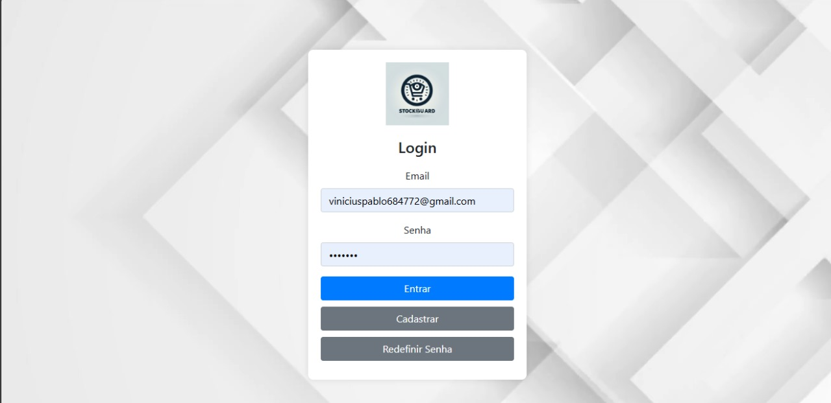

* + **Funcionalidades**:
    - Campos de entrada para e-mail e senha.
    - Botão de login.
    - Link para recuperação de senha.

1. **Tela de Cadastro de Usuário**
   * **Descrição**: A tela de "Cadastro de Usuário" permite que novos usuários se registrem no sistema fornecendo detalhes como nome completo, e-mail e senha.
   * **Wireframe/Protótipo**:

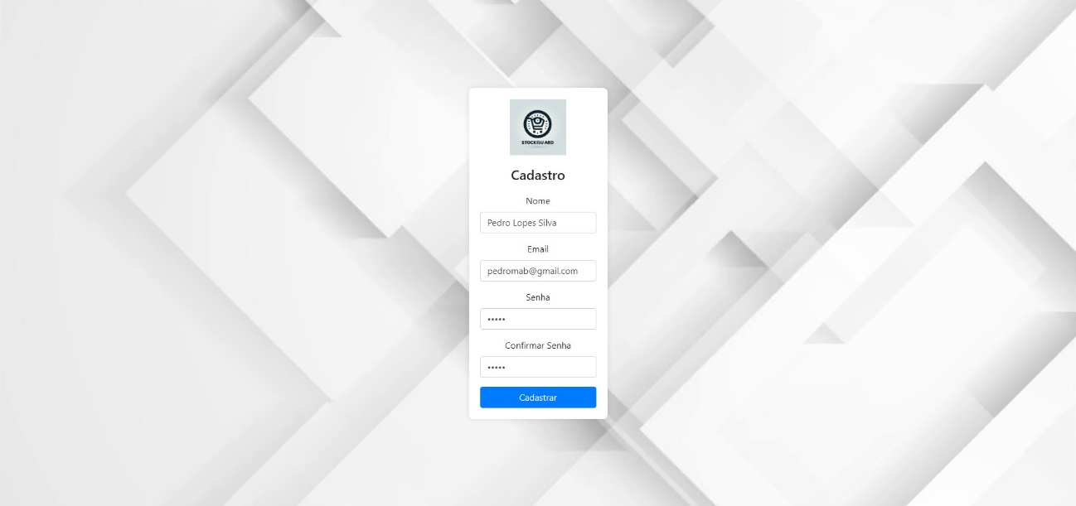

* + **Funcionalidades**:
    - Formulário com campos para nome completo, e-mail e senha.
    - Botão para criar conta.
    - Link para retornar à tela de login.

1. **Tela de Boas-Vindas (Index)**
   * **Descrição**: A tela de "Boas-Vindas" é a página inicial do usuário após o login. Exibe informações gerais e permite navegação para outras partes do sistema.
   * **Wireframe/Protótipo**:



* + **Funcionalidades**:
    - Navegação para diferentes seções (Cadastro de Produtos, Relatórios, etc.).
    - Carrossel de imagens com informações importantes.
    - Links para informações adicionais e contatos.

1. **Tela de Cadastro de Produto**
   * **Descrição**: A tela de "Cadastro de Produto" permite que os usuários adicionem novos produtos ao estoque fornecendo detalhes como nome, descrição, preço, quantidade, data de entrada e data de vencimento.
   * **Wireframe/Protótipo**:

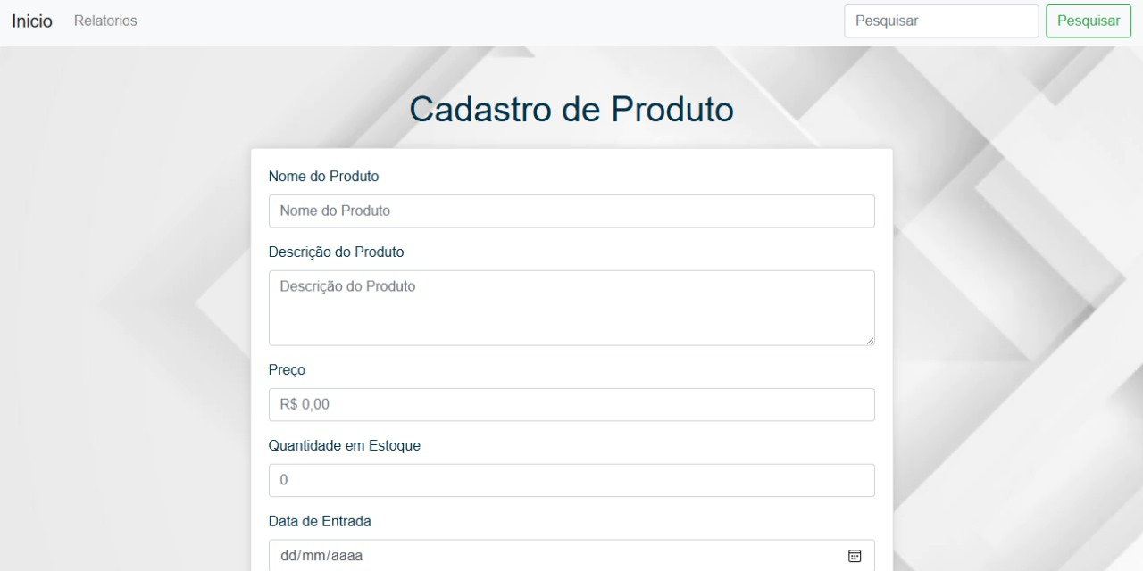

* + **Funcionalidades**:
    - Formulário com campos para nome do produto, descrição, preço, quantidade em estoque, data de entrada e data de vencimento.
    - Botão para salvar o novo produto.
    - Botão para cancelar o cadastro.

1. **Tela de Editar Produto**
   * **Descrição**: A tela de "Editar Produto" permite aos usuários modificar as informações de um produto existente no estoque.
   * **Wireframe/Protótipo**:

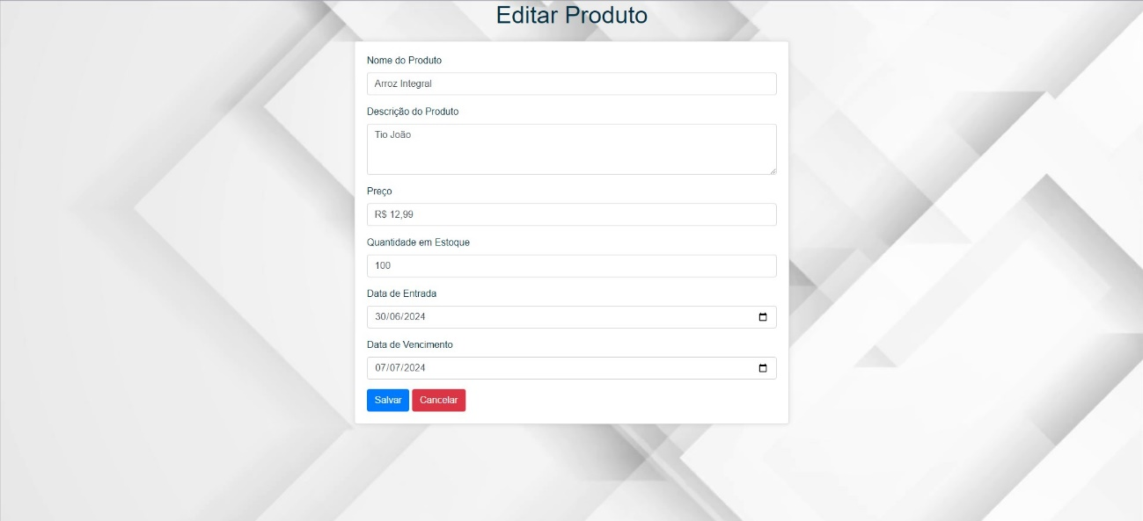

* + **Funcionalidades**:
    - Formulário com campos para editar os detalhes do produto.
    - Botão para salvar as alterações.
    - Botão para cancelar a edição e retornar à tela anterior.
    - Modal de confirmação para salvar produtos com data de vencimento próxima.

1. **Tela de Detalhes do Produto**
   * **Descrição**: A tela de "Detalhes do Produto" exibe informações detalhadas sobre um produto específico.
   * **Wireframe/Protótipo**:

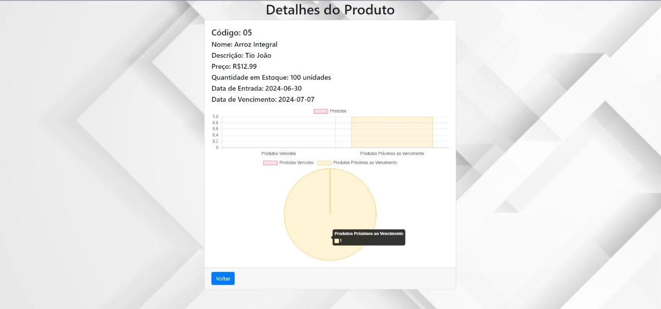

* + **Funcionalidades**:
    - Exibição dos detalhes do produto, incluindo código, nome, descrição, preço, quantidade em estoque, data de entrada e data de vencimento.
    - Gráficos que mostram a data de vencimento e a distribuição dos produtos.
    - Botão para retornar à tela de relatórios.

1. **Tela de Lembretes**
   * **Descrição**: A tela de "Lembretes" é projetada para alertar os usuários sobre produtos que estão próximos da data de vencimento.
   * **Wireframe/Protótipo**:

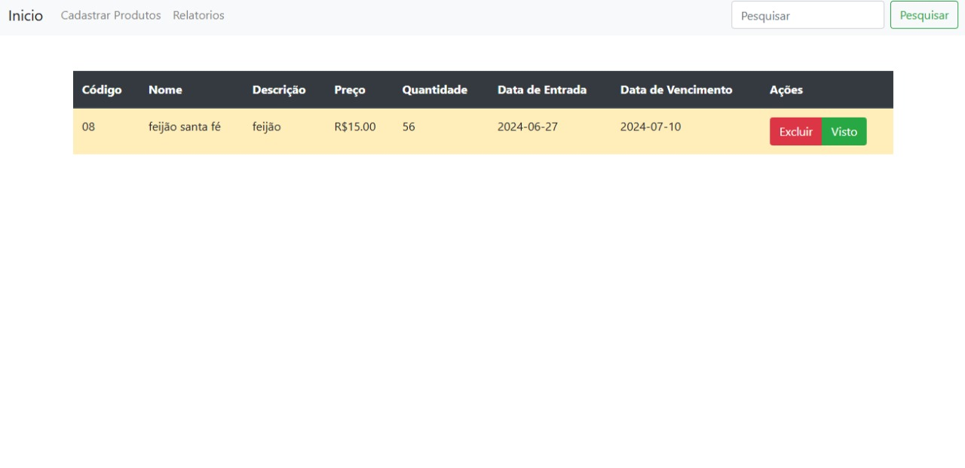

* + **Funcionalidades**:
    - Lista de produtos próximos ao vencimento.
    - Alertas visuais para destacar os produtos mais críticos.
    - Opção para filtrar e ordenar os lembretes com base em diferentes critérios (data de vencimento, categoria de produto, etc).

1. **Tela de Relatório de Produtos**
   * **Descrição:** A tela de "Relatório de Produtos" permite aos usuários visualizar informações resumidas sobre o estoque de produtos, incluindo produtos vencidos e próximos ao vencimento.
   * **Wireframe/Protótipo**:

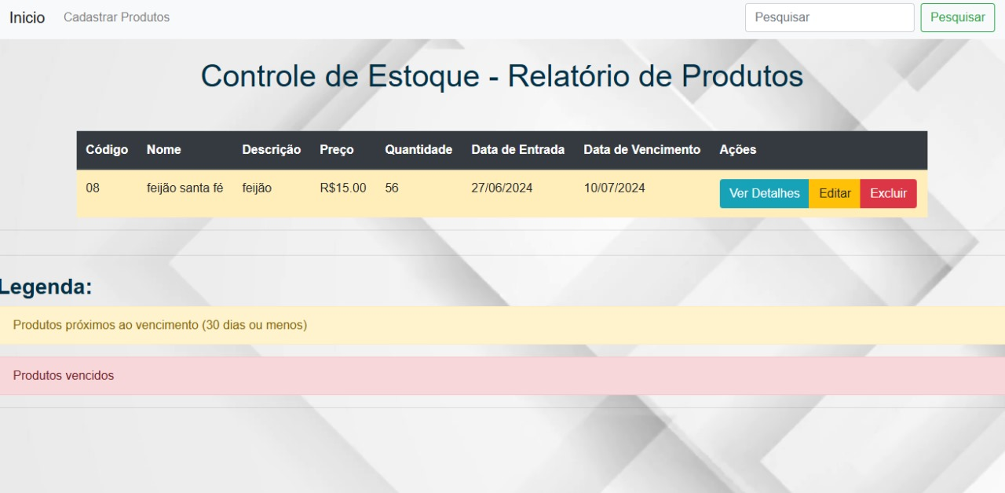

* + **Funcionalidades**:
    - Lista de produtos com detalhes como nome, quantidade, data de entrada e data de vencimento.
    - Filtros para visualizar produtos vencidos, próximos ao vencimento e em estoque.
    - Alertas visuais para destacar os produtos mais críticos.

**Protótipo Figma Interativo**

https://www.figma.com/file/DSFDYFPrtFmWSkNHp91N3A/Untitled?type=design&nodeid=0-1&mode=design&t=zUXqVGOYLrhCtVr2-0 Metodologia

**2.4 Tecnologias Utilizadas**

1. **Front-end**:
   * HTML: Linguagem de marcação utilizada para estruturar o conteúdo das páginas web.
   * CSS: Linguagem de estilo utilizada para definir a apresentação visual das páginas web.
   * JavaScript: Linguagem de programação utilizada para implementar interatividade e dinamismo nas páginas web.
2. **Back-end**:
   * Node.js: Ambiente de execução JavaScript no servidor utilizado para desenvolver a lógica de negócio do sistema.
   * Express: Framework web para Node.js utilizado para gerenciar rotas e middleware.
3. **Dados**:
   * JSON (JavaScript Object Notation): Formato de intercâmbio de dados leve e fácil de usar para armazenar informações sobre os produtos e clientes. Utilizado como a principal estrutura de dados para persistência e manipulação de dados no sistema.
4. **APIs**:
   * Google Maps API: Utilizada para integrar um mapa que mostra a localização da PUC Minas Barreiro no projeto, permitindo que os usuários visualizem a localização diretamente na página.
   * Figma: Ferramenta utilizada para criar wireframes e protótipos interativos das interfaces do usuário.

**3. Metodologia de Trabalho**

**3.1 Processo**

Adotamos a metodologia ágil Scrum com sprints de duas semanas. A equipe se reuniu diariamente para discutir o progresso e ajustar as atividades conforme necessário.

**3.2 Atribuições**

* **Product Owner**: Pablo Vinícius Lázaro da Silva
* **Desenvolvedores Front-end**: Lucas Gabriel Araujo Lima
* **Desenvolvedores Back-end**: Gustavo de Lacerda Gaspar, Pedro Arthur José Vieira, Gabriel Gomes Ferreira Aranda Lima
* **Scrum Master**: Pedro Henrique Lopes Silva

**3.3 Ferramentas**

* GitHub para controle de versão
* Trello para gerenciamento de tarefas
* Zoom para reuniões diárias

**4. Solução Implementada**

**4.1 Funcionalidades de Software**

1. **Cadastro de Produtos**: Permite adicionar novos produtos ao sistema com detalhes como nome, quantidade e data de vencimento.
2. **Cadastro de Cliente**: Permite adicionar novos clientes ao sistema com detalhes como nome completo, e-mail e senha.
3. **Alertas Automáticos**: Notifica os usuários sobre produtos próximos ao vencimento.
4. **Relatórios**: Gera relatórios detalhados sobre produtos vencidos e próximos ao vencimento.
5. **Interface de Usuário**: Design intuitivo e responsivo para facilitar a navegação e uso do sistema.
6. **Lembretes**: Fornece uma lista de produtos próximos ao vencimento com alertas visuais para destacar os produtos mais críticos.

**5. Referências Bibliográficas**

**Portal SEBRAE**

* **Título**: Recursos sobre gestão de estoque e dicas para evitar perdas de produtos vencidos
* **Descrição**: Informações práticas e recomendações para gerentes de estoque em pequenos e médios negócios.
* **URL**: [SEBRAE](https://www.sebrae.com.br)
* **Data de Acesso**: 6 de abril de 2024

**Portal da Indústria**

* **Título**: Boas práticas de gestão de estoque e controle de qualidade
* **Descrição**: Artigos e guias detalhados sobre técnicas modernas de gestão de estoque e manutenção da qualidade.
* **URL**: [Portal da Indústria](https://www.portaldaindustria.com.br)
* **Data de Acesso**: 6 de abril de 2024

**Portal SofTecSul**

* **Título**: Estratégias para minimizar perdas por vencimento de produtos
* **Descrição**: Discussão sobre metodologias e ferramentas para reduzir o desperdício de produtos através do controle eficaz de datas de vencimento.
* **URL**: [SofTecSul](https://www.softecsul.com.br)
* **Data de Acesso**: 13 de abril de 2024

**Trabalho de Conclusão de Curso - UNIPAMPA**

* **Título**: Análise da Gestão de Estoques em Supermercados
* **Autor**: Camila Jardim
* **Descrição**: Este trabalho de conclusão de curso apresenta uma análise detalhada sobre a gestão de estoques em supermercados, destacando práticas eficientes e desafios enfrentados pelos gestores.
* **URL**: [UNIPAMPA](https://dspace.unipampa.edu.br/bitstream/riu/605/1/TCC2_CamilaJardim_Final.pdf)
* **Data de Acesso**: 14 de junho de 2024